Echart插件说明

一．插件使用场景
Echart图表插件比较方法,文档主要介绍包含柱状图、折线图、环状图、雷达图、散点图、树展开图等等;我们一般在大屏项目中使用比较多，所以需要总结相关技术点，方便后续复用和延伸;

折线图使用方法

准备工作
- 引入 “jquery-2.0.3.min.js” 文件;
- 引入 “echarts.min.js” 文件;

数据处理
- 数据结构
var result={ "time":["2017-10-02","2017-10-03","2017-10-04","2017-10-05","2017-10-06","2017-10-07","2017-10-08","2017-10-09","2017-10-10","2017-10-11","2017-10-12","2017-10-13","2017-10-14","2017-10-15","2017-10-16","2017-10-17"],
"name":["全部","微博","微信","客户端","传统媒体","网站"],
"color":['#b15a06','#fe9700','#ccdb38','#e32063','#132782','#2c7dfa'],
"data":[
[174,236,213,166,174,201,214,206,207,287,123,345,123,56,367,146],
[234,136,413,266,274,301,114,306,237,297,223,445,163,26,167,46],
[194,216,313,166,274,401,14,306,307,187,223,345,123,56,567,146],
[374,136,203,66,274,201,114,306,107,297,143,445,223,26,267,246],
[154,246,23,16,176,211,224,236,217,297,113,315,13,406,57,346],
[104,26,313,176,174,211,254,236,217,297,113,305,113,461,297,46]
],
"select":{'全部':true,'微博':true,'微信':false,'客户端':false,'传统媒体' : false,'网站' : false}
};

- 结构描述

我们需要拼接数据结构,time表示各时间段、name表示曲线各项、color表示各曲线颜色、data表示各项曲线的数据、select表示初始化选中的高亮曲线设置（true显示,false不显示）

实例图
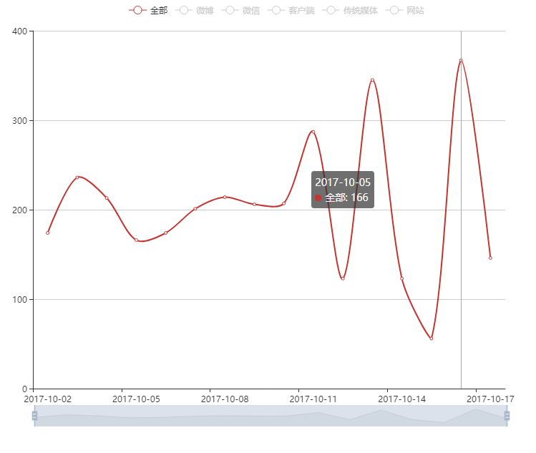

柱状图使用方法

准备工作
1、引入 “jquery-2.0.3.min.js” 文件；
2、引入 “echarts.min.js” 文件;

数据结构
- 数据结构
var result={
"name":['名称一','名称二','名称三','名称四','名称五'],
"counts":['12','23','25','34','26'],
"length":4
}

- 结构描述

简单处理数据结构,其中name代表横坐标名称,counts代表纵坐标各值,length代表截取长度（name名称长度太长，可以处理截取长度加省略号）

交互事件
- 点击事件
- 功能描述
在点击某一个具体的柱子，实现跳转新页面需求,并且渲染具体数据（与该柱子关联）

- 代码示例
myChart1.on('click', function (param) {
console.log(param);
});

实例图
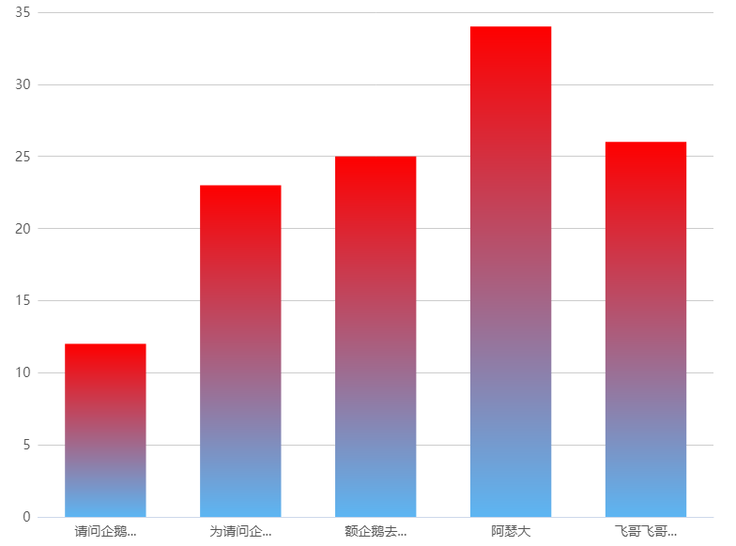

环状图使用方法

准备工作
1、引入 “jquery-2.0.3.min.js” 文件；
2、引入 “echarts.min.js” 文件;

数据处理
- 数据结构

var result = {
data:[{value:24,name: '正面'}, {value: 12,name: '中性'}, {value: 6,name: '负面'}],
color:['#53e06d','#2c7dfa','#e32063']
}

- 结构描述

我们需要拼接数据结构,data表示哪几项及对应的数据,color表示对应的颜色;

实例图
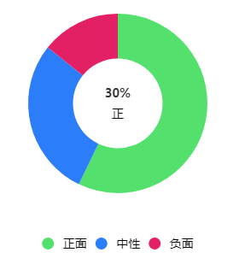

雷达图使用方法

准备工作
1、引入 “jquery-2.0.3.min.js” 文件;
2、引入 “echarts.min.js” 文件;

数据处理
- 数据结构

var result={
data:[
{'name':'正面','value':[63,85,45,36,17]},
{'name':'中性','value':[93,45,75,46,15]},
{'name':'负面','value':[75,95,35,26,35]}
],
color:['#24d524','#607d8b','#f44336'],
item: [
{ name: '微信',max:93},
{ name: '新闻客户端',max:95},
{ name: '传统媒体',max:75},
{ name: '网站',max:46},
{ name: '微博',max:35}
]
}

- 结构描述

我们需要拼接数据结构,item表示对应项,需要设置一个max最大值,防止图到框外;color表示对应的颜色,data表示那几项对应点的数据;

实例图
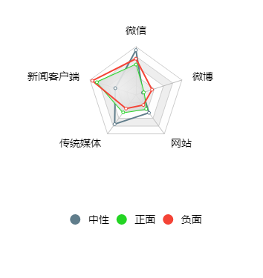

树展开图使用方法

准备工作
1、引入 “jquery-2.0.3.min.js” 文件；
2、引入 “echarts.js” 文件;
3、引入“ecStat.js”文件;

数据结构
- 数据结构

var data = [{
"ID": "1",
"name": "flare",
"transpond": "234",
"comment": "200",
"read": "677",
"chrenLength": "2",
"children": [{
"ID": "11",
"name": "analytics",
"transpond": "234",
"comment": "200",
"read": "677",
"chrenLength": "3",
"children": [{
"ID": "111",
"name": "cluster",
"transpond": "234",
"comment": "200",
"read": "677",
"chrenLength": "4",
"children": [{
"ID": "1111",
"name": "AgglomerativeCluster",
"transpond": "234",
"comment": "200",
"read": "677",
}, {
"ID": "1112",
"name": "CommunityStructure",
"transpond": "234",
"comment": "200",
"read": "677",
}, {
"ID": "1113",
"name": "HierarchicalCluster",
"transpond": "234",
"comment": "200",
"read": "677",
}, {
"ID": "1114",
"name": "MergeEdge",
"transpond": "234",
"comment": "200",
"read": "677",
}]
}, ...
}];

- 结构描述

树结构数据主要存在父子级关系，负节点属性children下的数组里面的对象表示它的子节点;

交互事件
- 点击事件
- 功能描述
在双击树节点，实现跳转新页面需求,并且渲染具体数据（与该节点数据关联）

- 代码示例
myChart.on('dblclick',function(param){
console.log(param);
});

实例图
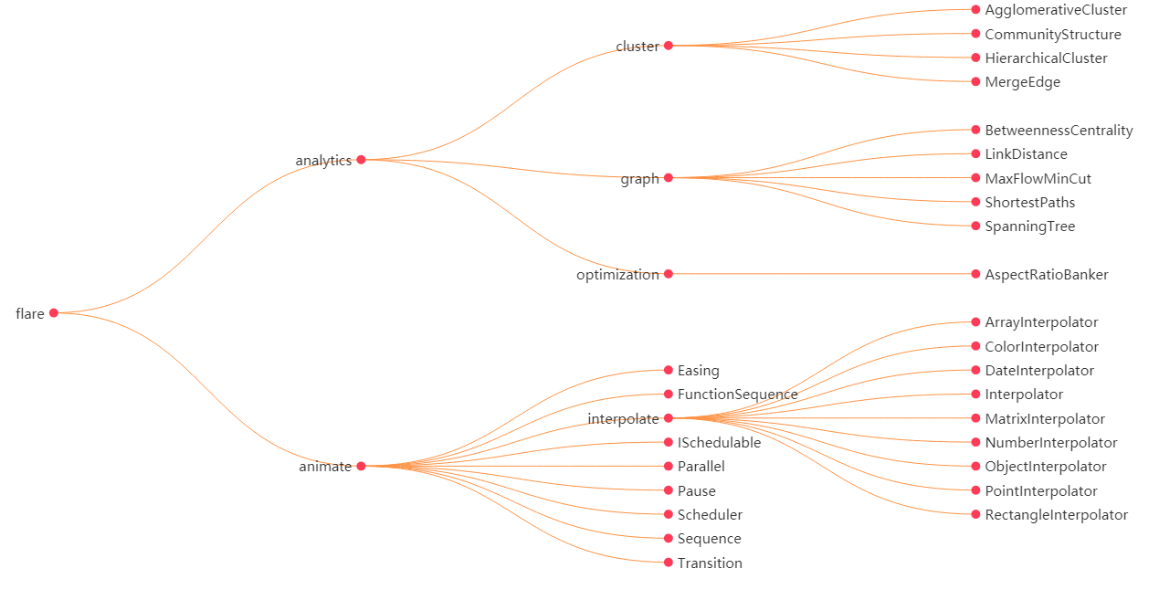

散点图使用方法

准备工作
1、引入 “jquery-2.0.3.min.js” 文件;
2、引入 “echarts.min.js” 文件;

数据处理
- 数据结构

var result={
starTime:'2017-10-01',
endTime:'2017-12-01',
color:['#fe9700','#ccdb38','#e32063','#132782','#2c7dfa'],
select:{'微博' : true,'微信':true,'客户端' : true,'传统媒体':true,'网站' : true},
name:['微博','微信','客户端','传统媒体','网站'],
noScatterData:[ [["2017-10-14 20:57:45","45","29","微博","0"]] ,
[["2017-10-27 20:57:45","32","31","微信","0"]] ,
[["2017-10-16 09:57:45","25","39","客户端","1"]],
[["2017-10-17 20:57:45","22","25","传统媒体","2"]],
[["2017-10-05 20:57:45","28","35","网站","2"]]
],
scatterData:[
[ ["2017-11-21 14:36:45","2","0","微博","0"]],
[["2017-10-13 20:57:45","5","29","微信","4"]],
[["2017-10-14 20:57:45","26","26","客户端","2"]],
[["2017-10-21 20:57:45","27","29","传统媒体","3"]],
[["2017-10-07 20:57:45","25","29","网站","2"]]
]

}

- 结构描述

starTime表示开始时间,
endTime表示结束时间,
name表示哪几项,
select表示这几项初始化是否会被选中状态,
color表示这几项对应的颜色,
noScatterData表示不闪烁的点数据
scatterData表示闪烁的点数据
并且对应每个点的数组,长度为5, 如：["2017-10-07 20:57:45","25","29","网站","2"] , 索引为0的元素代表时间、索引为1的元素代表对应纵坐标数据、索引为2的元素代表散点的大小,索引为3的元素代表对应具体项,索引为4的元素代表层级(悬浮框用到的数据);

交互事件

- 点击事件
- 功能描述
在点击某一个具体的点，实现跳转新页面需求,并且渲染具体数据（与该点关联）

- 代码示例
myChart3.on('click', function (param) {
console.log(param);
});

- 闪硕处理
- 功能描述
业务需求需要区分闪硕和不闪硕的点,前端需要对相关的点进行处理处理;

- 代码示例

series: [
{
name: '微博',
type: 'scatter', 不闪硕点的设置
showAllSymbol:true,
data:
},
{
name: '微博',
type: 'effectScatter',
showAllSymbol:true, 闪硕点的设置
data: ,
rippleEffect: {
brushType: 'stroke'
},
hoverAnimation: true,
label: {
normal: {
formatter: '{b}',
position: 'right',
show: true
}
},
itemStyle: {
normal: {
color: '#fec400',
shadowBlur: 10,
shadowColor: '#997500'
}
},
zlevel: 1
},
...
}

实例图

